IL CASTELLO DEL CUCU’
Progetto educativo a.s. 2023-2024

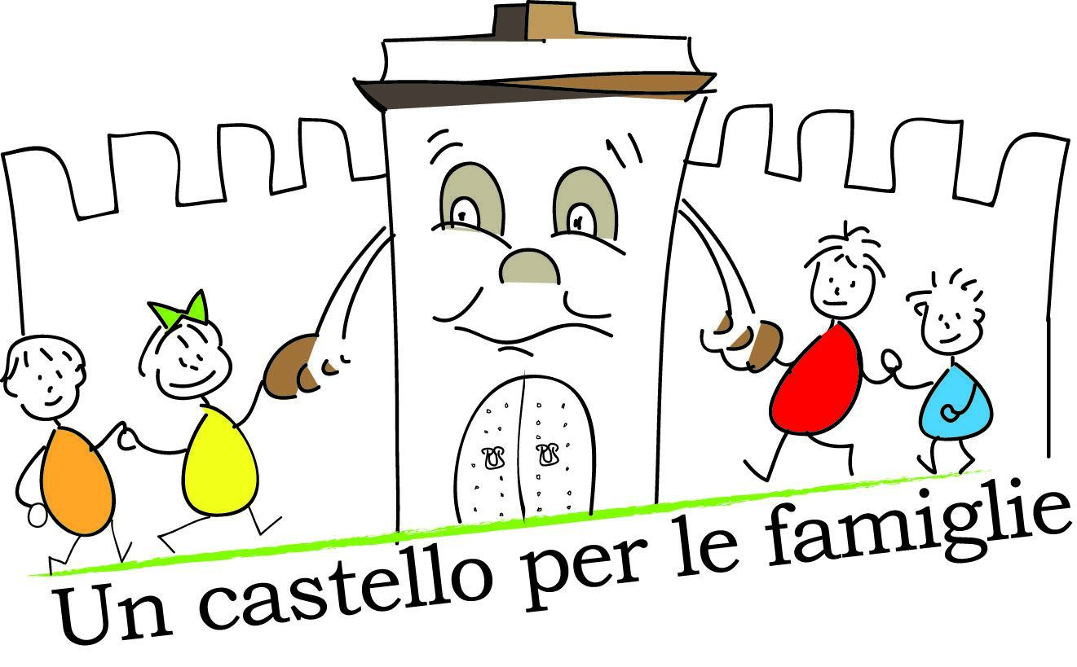

SCUOLA INFANZIA
sezioni 3 anni

Visita alla scoperta del castello di Spezzano e delle storie del bosco

Visita esplorativa del castello di Spezzano con narrazione animata a tema.
La visita si completa con attività di gioco e laboratorio per i piccoli ospiti castellani.

ASPETTI ORGANIZZATIVI
- Durata attività 9,30 -11 (modifiche ad orari arrivo e partenza da concordare alla prenotazione)
- Parcheggio bus sul retro del castello: P1; accoglienza in corte con animatori.
- Costo 4 euro a bambino; gratuito per alunni disabili e accompagnatori. Pagamento in contanti con rilascio di ricevuta, oppure emissione di fattura elettronica e pagamento con bonifico (segnalare dati fiscali, Codice Univoco, pec dell’Istituto Comprensivo).

PRENOTAZIONE Segreteria Archeosistemi; inviare la scheda prenotazione a
castellospezzano@gmail.com, tel. 335-440372 (lun-ven ore 9-13 e 14,30-18)

Servizi Educativi
Castello Spezzano e museo
dir. Stefania Spaggiari, sspaggiari@fiorano.it

COMUNE DI FIORANO MODENESE
Castello di Spezzano
Via del castello, 12 – Spezzano, Fiorano Modenese

A.S. 2023-2024

SCHEDA DI PRENOTAZIONE
Scuola infanzia

SCUOLA ………………………………………………………………………………………………
COMUNE ………………………………………………………………………………………
RECAPITO TEL ……………………………………………………….
E MAIL …………………………………………………………………………………………………
INSEGNANTE ………………………………………………………………………………………
SEZIONE ……………………………………………………………….
N. STUDENTI …………………………………………
GIORNO/PERIODO PROPOSTO ………………………………………………………………………

Desidero prenotare l’attività didattica: Il castello del cucù

PER PRENOTARE INVIARE QUESTA SCHEDA DI PRENOTAZIONE
A CASTELLOSPEZZANO@GMAIL.COM

SARETE RICHIAMATI PER CONCORDARE DATE E ORARI

Data ………………………………………….

Firma insegnante per accettazione ………………………………………..

Info e prenotazioni: AR/S Archeosistemi. tel. 335-440372, castellospezzano@gmail.com

Comune di Fiorano Modenese – Servizio Cultura

